Bài thực hành giữa kỳ

# Lớp : 139365 – Học phần: Thực hành Kiến trúc máy tính

# Họ và tên : Nguyễn Thị Thùy Dung MSSV : 20215009

# Họ và tên : Nguyễn Văn Dũng MSSV :20215013

Bài 6 :

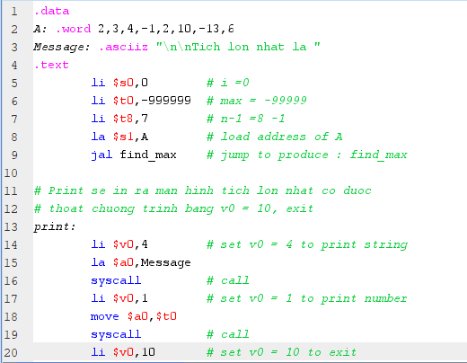

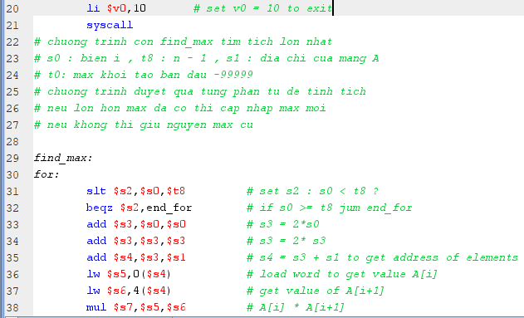

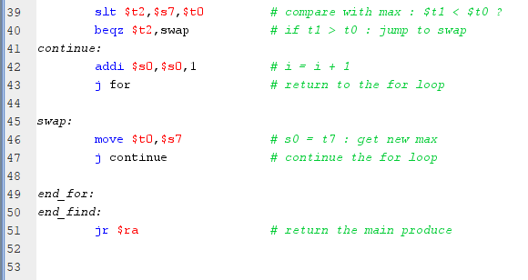

**Thực hiện chạy thử chương trình với MIPS**

* Giả thiết :



* Kết quả :

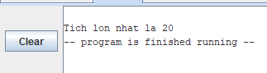

* Giải thích :

1. Khai báo và khởi tạo các biến:

Khởi tạo biến đếm i ($s0) bằng 0.Khởi tạo biến max($t0) với giá trị ban đầu là

- 999999. Khởi tạo biến n-1 ($t8) bằng 7 . Gán địa chỉ của mảng A cho thanh ghi s1.

2. Gọi hàm find_max để tìm tích lớn nhất:

- jal find_max: Gọi hàm find_max.

3. In ra màn hình tích lớn nhất:

- print:

- li $v0, 4: Thiết lập giá trị 4 cho thanh ghi $v0 để in chuỗi.

- la $a0, Message: Đặt địa chỉ của chuỗi Message vào thanh ghi $a0.

- syscall: Gọi hệ thống để in chuỗi.

- li $v0, 1: Thiết lập giá trị 1 cho thanh ghi $v0 để in số.

- move $a0, $t0: Gán giá trị của max vào thanh ghi $a0.

- syscall: Gọi hệ thống để in số.

- li $v0, 10: Thiết lập giá trị 10 cho thanh ghi $v0 để thoát chương trình.

- syscall : Gọi hệ thống để thoát.

4. Hàm find_max:

- Vòng for:

- slt $s2, $s0, $t8: So sánh i($s0) và n-1($t8). Nếu i < n-1, kết quả sẽ được gán vào thanh ghi $s2.

- beqz $s2, end_for: Nếu i >= n-1, nhảy tới nhãn end_for để kết thúc vòng lặp.

- add $s3, $s0, $s0: $s3 = $s0 + $s0

- add $s3, $s3, $s3: $s3 = $s3 + $s3

- add $s4, $s3, $s1: $s4 = $s3 + $s1

- lw $s5, 0($s4): Load giá trị của A[i] vào thanh ghi $s5.

- lw $s6, 4($s4): Load giá trị của A[i+1] vào thanh ghi $s6.

- mul $s7, $s5, $s6: Nhân $s5 và $s6 và lưu kết quả vào thanh ghi $s7.

- slt $t2, $s7, $t0: So sánh kết quả tích với max. Nếu kết quả nhỏ hơn max, kết quả sẽ được gán vào thanh ghi $t2.

- beqz $t2, swap: Nếu kết quả tích lớn hơn max, nhảy tới nhãn swap để cập nhật max.

- addi $s0, $s0, 1: Tăng giá trị của i lên 1.

- j for: Quay lại vòng lặp for.

- move $t0, $t1: Gán giá trị của $t1 vào max.

- j continue: Tiếp tục vòng lặp for.

- jr $ra: Lệnh trả về từ hàm và quay lại chương trình chính.

* Chương trình duyệt qua từng phần tử của mảng, tính tích 2 phần tử liên tiếp rồi so sánh với max nếu lớn hơn max thì cập nhập max nếu không thì giữ nguyên max